
____________________________________
Contrà Lampertico,16 – Vicenza tel. 0444/506361 cell. 3341195355
circolovicenza.unicredit@gmail.com circolovicenza.unicredit.it
Circolare n. 49

BORGHI D’ABRUZZO E LA TRANSIBERIANA D’ABRUZZO
DAL 05 al 07 ottobre 2024

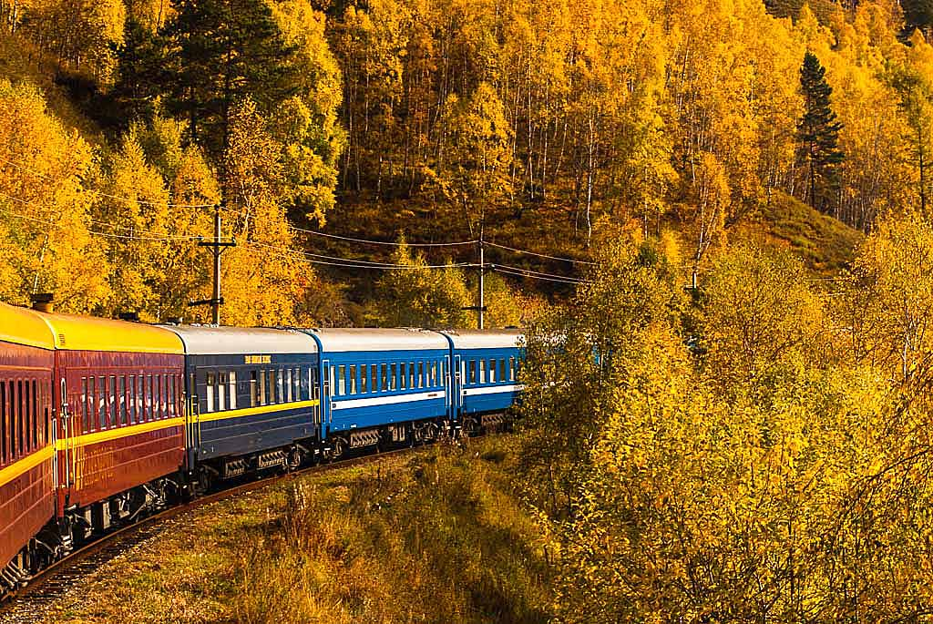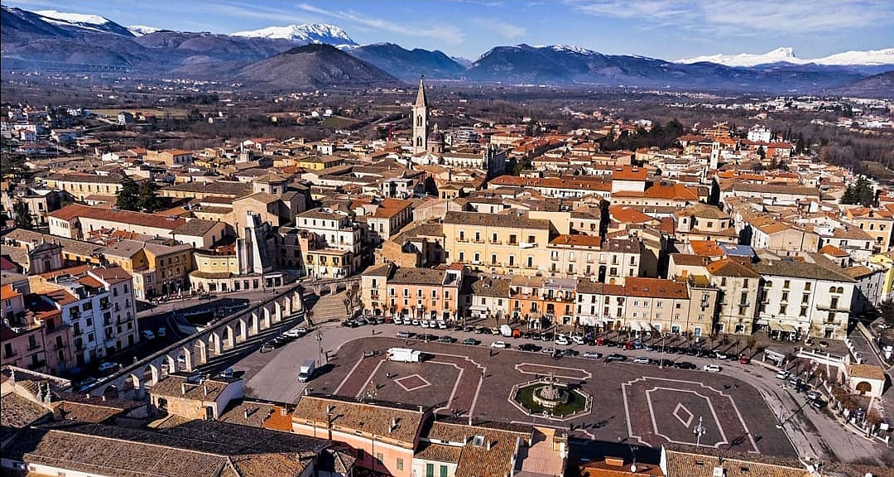

Proponiamo questa straordinaria esperienza a bordo della Transiberiana visitando i Borghi più belli e affascinanti d’Abruzzo! E’ una possibilità unica in quanto le liste d’attesa sono lunghissime per i gruppi ed abbiamo solo 15 giorni di tempo per confermare o meno.
Indichiamo il programma d’agenzia che poi verrà personalizzato in loco mediante accordi con la nostra guida. Viaggio con pullman sempre a nostra disposizione con partenza da Vicenza e da Padova. Istruzioni di partenza successive alla conferma del viaggio.

Referente del Circolo Carlo Pepe tel. 3357387664

SERVIZI INCLUSI :Sistemazione in Hotel 4* a Sulmona o dintorni o similare nei dintorni in trattamento di mezza pensione con bevande ai pasti · Bus a disposizione per l’intero periodo (vitto e alloggio autista compreso) · Guida professionista a disposizione per l’intero periodo · Auricolari a disposizione per tutto il periodo · Ingresso Museo Confetti Sulmona · Viaggio sulla panoramica “Ferrovia dei Parchi” su carrozze d’epoca con posti assegnati e numerati · assicurazione medico/ bagaglio.

SERVIZI NON INCLUSI · pranzi, Tassa di soggiorno, assicurazione annullamento (richiedibile a parte), ingressi non previsti da programma, mance, tutto quanto non espressamente, indicato ne “servizi inclusi”

Quota di partecipazione per persona (base 30/35 persone) € 450,00
Supplemento singola € 60,00 per tutto il periodo

Iscrizioni impegnative entro il 7 giugno 2024 fino al raggiungimento di 35 pax.
Alla mail circolovicenza.unicredit@gmail.com
(con numeri inferiori di partecipazione potrebbe esserci aumento di quota. Sotto le 25 persone il viaggio sarà annullato). Pagamento delle quota direttamente in agenzia viaggi.
Al momento della conferma si chiederà una caparra di € 100,00 a persona.

Vicenza, 23 maggio 2024 Il Circolo

PROGRAMMA

1° GIORNO PARTENZA - SULMONA
Ritrovo del gruppo nel luogo convenuto e partenza in prima mattinata in direzione di Sulmona. Pranzo libero. Nel pomeriggio partenza per la visita guidata presso la c.d.” Bomboniera d’Abruzzo” ovvero Sulmona, famosa e nota città della Valle Peligna, conosciuta principalmente per aver dato i natali all’ illustre poeta latino Ovidio e patria indiscussa per la produzione del Confetto, tipico prodotto dolciario locale. Andremo alla scoperta del centro storico, uno dei migliori conservati in Abruzzo, narrando della sua storia, delle dominazioni degli Svevi, Angioini ed Aragonesi attraverso le testimonianze architettoniche dei principali monumenti cittadini. A seguire, faremo visita presso la più antica e rinomata fabbrica di confetti, il Confettificio Pelino, con annesso Museo dell’Arte e della Tecnologia confettiera, che costituisce un vero pezzo di storia della città, a cui si deve il merito di essere una città conosciuta in tutto il mondo. Al termine trasferimento in hotel, sistemazione nelle camere riservate, cena e pernottamento.
2° GIORNO TRANSIBERIANA D’ITALIA
Prima colazione in hotel. 08:30 ritrovo con la guida presso il binario 1 della stazione di Sulmona. 08:45 partenza del treno storico da Sulmona, itinerario panoramico risalendo la Valle Peligna e il Colle Mitra superando Pettorano sul Gizio e Cansano, entrando nel territorio del Parco Nazionale della Maiella. 09:45 arrivo alla stazione di Campo di Giove, dopo circa 30 km di salita e oltre 700 metri di ascesa altimetrica. Sosta libera nel grazioso centro storico del paese, raggiungibile dalla stazione in appena cinque minuti a piedi. 11:00 partenza del treno storico dalla stazione di Campo di Giove. 11:20 arrivo alla stazione di Palena, per la seconda sosta intermedia di giornata in quota a 1258 mt., sugli Altipiani Maggiori d’Abruzzo. Sul posto stand gastronomici, area relax e aziende agricole con mercatino di prodotti tipici della zona. 12:10 partenza del treno storico dalla stazione di Palena. L’itinerario prosegue superando gli Altipiani Maggiori d’Abruzzo toccando le stazioni di Rivisondoli-Pescocostanzo e Roccaraso. Si scende di quota verso l’alta valle del fiume Sangro raggiungendo le stazioni di AlfedenaScontrone e Castel di Sangro. 12:50 fermata ad Alfedena-Scontrone, discesa per i viaggiatori che desiderano trascorrere la sosta prolungata di giornata sul posto. Prenotando il servizio navetta a/r è inoltre possibile raggiungere il centro di Alfedena 13:00 arrivo a Castel di Sangro, attestamento di giornata del treno storico. Discesa per sosta prolungata di giornata. Pranzo libero. Tempo libero e attività guidate: la cittadina offre varie possibilità sia di ricettività gastronomica che di svago presso le aree verdi attrezzate e la pista ciclopedonale lungo il fiume, entrambe ideali per tempo libero o escursioni a piedi o in bici. 17:40 partenza del treno storico per viaggio di ritorno. Rientro finale a Sulmona alle 19:50. Rientro in hotel, cena e pernottamento.
3° GIORNO I BORGHI DELLA VALLE DEL SAGITTARIO NEL PARCO NAZIONALE D’ABRUZZO
Dopo la prima colazione in Hotel, in mattinata incontro con la guida, per partire alla scoperta dei Borghi della Valle del Sagittario in uno splendido e suggestivo contesto naturalistico, che fiancheggia il lungo canyon scavato nel corso dei millenni dall’omonimo fiume, oggi riserva naturale considerata tra le più belle d’Italia. A bordo pullman vedremo scorrere, incastonati sulle creste dei monti del parco, i borghi che ispirarono le più celebri litografie dell’artista olandese Escher, per giungere a circa 1000 mt. s.l.m. dove è situato il lago naturale d’Abruzzo, celebre per la sua caratteristica forma a cuore : il Lago di Scanno, caratterizzato da un suggestivo affaccio sulle sue acque a mezzo di una balconata della spettacolare Chiesa, incastonata nella roccia, della Madonna del Lago. A circa 3 Km dal luogo in cui è situato il Lago, visiteremo uno dei borghi più belli d’Italia, una perla incastonata in quota, ai margini del Parco Nazionale d’Abruzzo: Scanno. Nel centro storico conosceremo i luoghi simbolo del paese, immortalato dai più importanti fotografi del ‘900: qui incontreremo gli artigiani del ricamo a tombolo e gli orafi che da generazioni creano la famosa “Presentosa”. Durante la passeggiata non mancherà un dolce momento per gustare, in una storica pasticceria, i dolci tipici di Scanno. Pranzo libero. Al termine partenza per il rientro ai luoghi di origine.
L’itinerario proposto potrebbe subire variazioni nei modi o nei tempi per ragioni tecniche o in base agli orari di apertura/chiusura di Musei e siti visitati. Si precisa che, per restauri o per cause non dipendenti dalla ns. volontà, alcuni musei o siti potrebbero non essere visitabili.

Il sottoscritto ____________________________ socio Effettivo/Aggregato/Familiare

Iscrive le seguenti persone alla gita in Abruzzo

(indicare cognome e nome, luogo e data di nascita, codice fiscale, indirizzo completo, indirizzo e_mail; se interessa la polizza annullamento viaggio indicare P di fianco ad ogni nominativo)

_____________________________________ ________________________________________

____________________________________ ________________________________________

____________________________________ ________________________________________

____________________________________ ________________________________________

PRIVACY: Avendo preso atto dell’informativa fornitami da UniCredit Circolo Vicenza sui contenuti, diritti e doveri sanciti dal Regolamento
Europeo (UE/ 2016/679) in tema di protezione dati, informativa comunque sempre consultabile sul sito del Circolo stesso (unicreditcircolovicenza.it)
consento a UniCredit Circolo Vicenza di trattare i miei dati per l’organizzazione ed erogazione dei servizi richiesti in questa circolare.

Firma …………………………………………

RESPONSABILITA’: Il partecipante è consapevole che la sua partecipazione (e quella dei propri familiari) alle manifestazioni del Circolo Vicenza o ad attività patrocinate dal Circolo, avviene a suo rischio e pericolo e sotto la propria responsabilità. È consapevole altresì di sollevare il Circolo Vicenza,l’organizzazione, i suoi rappresentanti ed aiutanti, le autorità e le altre persone collegate con l’organizzazione delle manifestazioni, da ogni e qualsiasi responsabilità per danni e inconvenienti che a lui derivassero o derivassero a terzi, o a cose di terzi, per effetto della sua partecipazione alle attività istituzionali, rinunciando a priori a qualsiasi rivalsa e ad ogni ricorso ad autorità non considerate dalle vigenti norme.

Firma …………………………………………..

LIBERATORIA/AUTORIZZAZIONE PER LA PUBBLICAZIONE DI FOTO: A titolo gratuito, senza limiti di tempo, anche ai sensi degli artt. 10 e 320 cod.civ. e degli artt. 96 e 97legge 22.4.1941, n. 633, Legge sul diritto d’autore, alla pubblicazione delle proprie immagini sul sito internet di
UniCredit Circolo Vicenza, nonché autorizza la conservazione delle foto e dei video stessi negli archivi informatici di UniCredit Circolo Vicenza e prende atto che la finalità di tali pubblicazioni sono meramente di carattere informativo ed eventualmente promozionale.

Firma ………………………………………....

Data __________________ tel. _______________________ firma ___________________________

